**Московский авиационный институт**

**(национальный исследовательский университет)**

Факультет: «Компьютерные науки и прикладная математика»

Кафедра: 806 «Вычислительная математика и программирование»

**Лабораторная работа №3**

по курсу «Численные методы»

Тема: «Приближение функций. Численные дифференцирование и интегрирование»

Студент: Мариничев И. А.

Группа: М8О-308Б-19

Преподаватель: Пивоваров Д. Е.

Оценка:

Москва

2022

**1. Постановка задачи.**

**Вариант №12**.

3.1. Используя таблицу значений  функции , вычисленных в точках  построить интерполяционные многочлены Лагранжа и Ньютона, проходящие через точки . Вычислить значение погрешности интерполяции в точке .

3.2. Построить кубический сплайн для функции, заданной в узлах интерполяции, предполагая, что сплайн имеет нулевую кривизну при  и . Вычислить значение функции в точке .

3.3. Для таблично заданной функции путем решения нормальной системы МНК найти приближающие многочлены a) 1-ой и б) 2-ой степени. Для каждого из приближающих многочленов вычислить сумму квадратов ошибок. Построить графики приближаемой функции и приближающих многочленов.

3.4. Вычислить первую и вторую производную от таблично заданной функции в точке .

3.5. Вычислить определенный интеграл , методами прямоугольников, трапеций, Симпсона с шагами . Оценить погрешность вычислений, используя Ме­тод Рунге-Ромберга.

**2. Описание методов.**

**3.1. Построение интерполяционных многочленов Лагранжа и Ньютона.**

Решаемая задача: Полиномиальная интерполяция.

**3.2. Построение кубического сплайна.**

Решаемая задача: Сплайн-интерполяция.

**3.3. Метод наименьших квадратов (построение приближающих многочленов 1 и 2 степени).**

Решаемая задача: Аппроксимация.

**3.4. Построение интерполяционного многочлена Ньютона и вычисление его 1 и 2 производной.**

Решаемая задача: Численное дифференцирование.

**3.5. Метод прямоугольников, метод трапеций, метод Симпсона.**

Решаемая задача: Численное интегрирование.

**3. Демонстрация работы программы.**

**3.1. Интерполяционные многочлены Лагранжа и Ньютона**

Запустите в терминале программу на **С++** при помощи команд

make  
make run

В двух появившихся файлах answer_NN.txt можно увидеть полученные интерполяционные полиномы. Возьмем их коэффициенты:

coefficients_a = [-0.113872, -0.0654712, 2.02043, 0]  
coefficients_b = [-0.121411, -0.0496813, 2.01423, 0]

И посторим соответствующие графики

import numpy as np  
import matplotlib.pyplot as plt  
  
  
def function(x):  
 return np.sin(x) + x  
  
  
def draw(x, y, a):  
 X = np.linspace(x[0], x[-1], 100)  
 Y = a[0] * X ** 3 + a[1] * X ** 2 + a[2] * X + a[3]  
  
 plt.plot(X, function(X), "-g")  
 plt.plot(X, Y, "-r")  
  
 plt.grid(True, which='both')  
 plt.axhline(y=0, color='k')  
 plt.axvline(x=0, color='k')  
 plt.scatter(x, y, c="blue")  
 plt.show()

## a)

X = [0, np.pi/6, 2*np.pi/6, 3*np.pi/6]  
Y = [function(x) for x in X]  
  
draw(X, Y, coefficients_a)

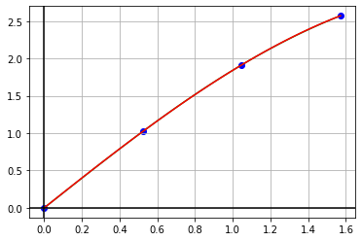

## б)

X = [0, np.pi/6, np.pi/4, np.pi/2]  
Y = [function(x) for x in X]  
  
draw(X, Y, coefficients_b)

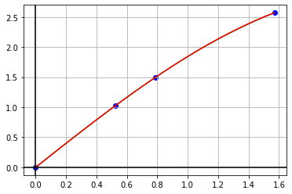

**3.2. Кубический сплайн**

Запустите в терминале программу на **С++** при помощи команд

make  
make run

В появившемся файле answer_NN.txt можно увидеть полученные коэффициенты участков сплайна:

coefficients = [  
 [0.0000, 2.0010, 0.0000, -0.1686],  
 [0.9794, 1.8746, -0.2529, -0.0958],  
 [1.8415, 1.5498, -0.3966, -0.1579],  
 [2.4975, 1.0347, -0.6334, 0.4223]  
]

Проверим их

import numpy as np  
import matplotlib.pyplot as plt  
  
  
def draw(x, y, a):  
 colors = ["purple", "green", "blue", "orange"]  
 for i in range(1, len(x)):  
 X = np.linspace(x[i - 1], x[i], 100)  
 Y = a[i - 1][0] + a[i - 1][1] * (X - x[i - 1]) + a[i - 1][2] * (  
 X - x[i - 1]) ** 2 + a[i - 1][3] * (X - x[i - 1]) ** 3  
 plt.plot(X, Y, c=colors[i-1])  
 plt.grid(True, which='both')  
 plt.axhline(y=0, color='k')  
 plt.axvline(x=0, color='k')  
 plt.scatter(x, y, c="red")  
 plt.show()  
  
X = [0.0, 0.5, 1.0, 1.5, 2.0]  
Y = [0.0, 0.97943, 1.8415, 2.4975, 2.9093]  
  
draw(X, Y, coefficients)

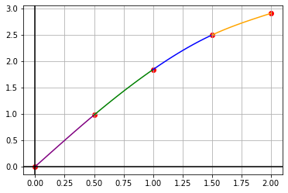

**3.3. МНК**

Запустите в терминале программу на **С++** при помощи команд

make  
make run

В появившемся файле answer_NN.txt можно увидеть полученные коэффициенты приближающих многочленов первой и второй степени соответственно:

coefficients_1 = [0.0097, 1.0261]  
coefficients_2 = [0.1899, 1.8370, -0.2703]

Проверим их

import numpy as np  
import matplotlib.pyplot as plt  
  
def draw(l, r, x, y, a1,a2):  
 X = np.linspace(l, r, 100)  
 Y1 = a1[0] + a1[1] * X  
 Y2 = a2[0] + a2[1] * X + a2[2] * X ** 2  
   
 plt.plot(X, Y1, "-r")  
 plt.plot(X, Y2, "-g")  
   
 plt.grid(True, which='both')  
 plt.axhline(y=0, color='k')  
 plt.axvline(x=0, color='k')  
   
 plt.scatter(x, y, c ="blue")  
 plt.show()  
  
X = [-1.0, 0.0, 1.0, 2.0, 3.0, 4.0]  
Y = [-1.8415, 0.0, 1.8415, 2.9093, 3.1411, 3.2432]  
  
draw(X[0], X[-1], X, Y, coefficients_1, coefficients_2)

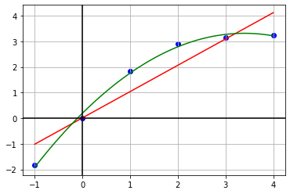

**3.4. Анализ таблично заданной функции**

|  |  |  |  |  |  |
| --- | --- | --- | --- | --- | --- |
|  | 0 | 1 | 2 | 3 | 4 |
|  | -1.0 | -0.4 | 0.2 | 0.6 | 1.0 |
|  | -1.4142 | -0.55838 | 0.27870 | 0.84008 | 1.4142 |

Построим ее график

import matplotlib.pyplot as plt  
  
  
def draw(x, y):  
 plt.plot(x, y, "-r")  
  
 plt.grid(True, which='both')  
 plt.axhline(y=0, color='k')  
 plt.axvline(x=0, color='k')  
  
 plt.scatter(x, y, c="blue")  
 plt.show()  
  
  
X = [-1.0, -0.4, 0.2, 0.6, 1.0]  
Y = [-1.4142, -0.55838, 0.27870, 0.84008, 1.4142]  
  
draw(X, Y)

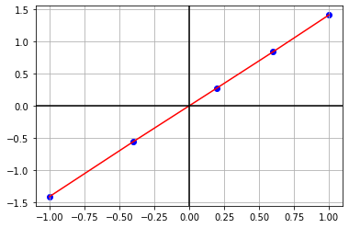

Как видим, это прямая. Составим ее уравнение:

k = (Y[0] - Y[-1]) / (X[0] - X[-1])  
b = Y[-1] - k * X[-1]  
  
print(f"f(x) = {k}*x + {b}")

f(x) = 1.4142*x + 0.0

Первая и вторая производные соответственно равны:

x_0 = 0.2  
print(f"f'({x_0}) = {k:0.2f}")  
print(f"f''({x_0}) = {0:0.2f}")

f'(0.2) = 1.41  
f''(0.2) = 0.00

# Численное решение

Теперь запустите в терминале программу на **С++** при помощи команд

make  
make run

В появившемся файле answer_NN.txt можно увидеть полученное численное решение:

answer_nn = [1.4001, 0.0166]  
print(f"f'({x_0}) = {answer_nn[0]:0.2f}")  
print(f"f''({x_0}) = {answer_nn[1]:0.2f}")

f'(0.2) = 1.40  
f''(0.2) = 0.02

**3.5. Анализ функции**

Посмотрим на график функции:

import matplotlib.pyplot as plt  
import numpy as np  
  
x = np.linspace(-1, 1, 100)  
y = x / (x ** 3 + 8.0) # вариант 12  
  
plt.plot(x, y,color="red")  
plt.fill_between(x, y, np.zeros_like(y), color='cyan')  
  
plt.grid(True, which='both')  
plt.axhline(y=0, color='k')  
plt.axvline(x=0, color='k')  
  
plt.show()

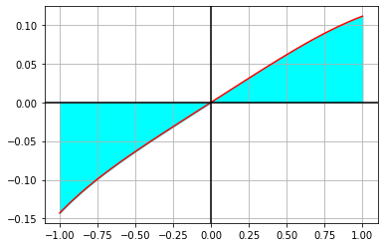

Посмотрим на значение интеграла:

from scipy.integrate import quad  
def integrand(x):  
 return x / (x ** 3 + 8.0)  
  
I, EPS = quad(integrand, -1, 1)  
print(I)

-0.006294843240543573

# Численное решение

Теперь запустите в терминале программу на **С++** при помощи команд

make  
make run

В появившемся файле answer_NN.txt можно увидеть полученные численные решения:

half_step = [-0.00501867,  
 -0.00891331,  
 -0.00631688]  
  
quarter_step = [-0.0059615,  
 -0.00696599,  
 -0.00629633]  
print("Значения интеграла, полученные с шагом 0.5:", half_step)  
print("Значения интеграла, полученные с шагом 0.25:", quarter_step)

Значения интеграла, полученные с шагом 0.5: [-0.00501867, -0.00891331, -0.00631688]  
Значения интеграла, полученные с шагом 0.25: [-0.0059615, -0.00696599, -0.00629633]

**4. Выводы.**

В ходе данной лабораторной работы я изучил базовые численные методы, решающие задачи приближения функций, численного дифференцирования и интегрирования.

Стоит отметить, что те варианты реализаций, которые были написаны мной на С++ носят скорее учебный характер, так как передо мной стояла задача понять алгоритмы при реализации, а не написать максимально оптимальные решатели тех или иных задач.